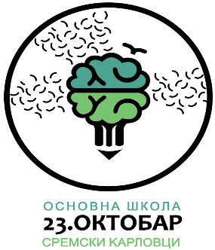
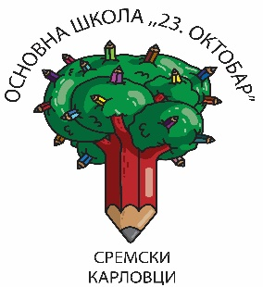
Основна школа „23. октобар“
Прерадовићева 1, 21205 Сремски Карловци
ПИБ:101423723, Матични број:08023522
Тел. +381 21 881 639
23.oktobar.fin@gmail.com , www.23oktobar.edu.rs
датум: 26.03.2026.
__________________________________________________________________________________________________
Поштовани родитељи/старатељи,
Обавештавамо вас да ће Министарство просвете обезбедити један део бесплатних уџбеника за школску 2026/2027. годину следећим ученицима:
- ученицима из социјално/материјално угрожених породица (примаоцима новчане социјалне помоћи);
- ученицима који основношколско образовање и васпитање стичу по индивидуалном образовном плану, укључујући и ИОП-3;
- ученицима са сметњама у развоју и инвалидитетом који образовно–васпитни рад остварују по индивидуалном образовном плану, а потребни су им прилагођени уџбеници, као и ученици који образовно-васпитни рад не остварују по индивидуалном образовном плану, а којима је потребно прилагођавање (увећани фонт, Брајево писмо, електронски формат);
- ученицима из породица у којима је троје и више деце у систему образовања и васпитања, с тим да право на бесплатне уџбенике оставрује дете/деца која су ученици јавне основне школе. Уколико јавну основну школу похађа више деце из породица које остварују право за добијање уџбеника на основу овог критеријума, уџбенике добија дете/деца за које се родитељ/старатељ определи;
- ученицима из породица у којима је носилац родитељске бриге само један родитељ, због тога што је други родитељ преминуо или је непознат;
- ученицима који болују од ретке болести;
- ученицима који остварују право на туђу негу и помоћ;
- ученици првог и другог разреда основне школе са делимичним или трајним оштећењем слуха, а којима су потребни прилагођени уџбеници у електронском формату, са видео садржајима на српском знаковном језику.
Планирано је да се, у складу са одговарајућом одлуком Владе Републике Србије, средствима из буџета Републике Србије, за школску 2026/2027. годину, финансира набавка следећих уџбеника/уџбеничких комплета:
- у првом циклусу основног образовања и васпитања (од I до IV разреда) за предмете: српски језик, математика, свет око нас, природа и друштво и страни језик као обавезни предмет;
- у другом циклусу основног образовања (од V до VIII разреда), за предмете: српски језик, математика, географија, историја, хемија, физика, биологија и први страни језик.
Школи, као доказ о испуњености услова за добијање бесплатних уџбеника, потребно је доставити следећу документацију:
- за ученике, социјално/материјално угрожених породица, примаоци новчане социјалне помоћи - копију решења којим се утврђује право на остваривање социјалне новчане помоћи;
- за ученике који основношколско образовање и васпитање стичу по индивидуалном образовном плану ( ИОП-1, ИОП-2 и ИОП-3) - није потребно доставити посебну документацију, јер школа поседује податке о наведеним ученицима;

- за ученике са сметњама у развоју и инвалидитетом који образовно–васпитни рад остварују по индивидуалном образовном плану, а потребни су им прилагођени уџбеници, као и ученици који образовно-васпитни рад не остварују по индивидуалном образовном плану, а којима је потребно прилагођавање (увећани фонт, Брајево писмо, електронски формат) - није потребно доставити документацију, јер школа поседује податке о наведеним ученицима;
- за ученике који су из породица у којима је троје и више деце у систему образовања и васпитања, с тим да наведено право остварује дете/деца која су ученици јавне основне школе. Уколико основну школу похађа више деце из породице које остварују право на добијање уџбеника на основу овог критеријума, уџбенике добија дете/деца за које се родитељи определе – потврду образовно-васпитне установе о својству ученика прилаже се за свако дете. За ученике који се налазе у основној школи, школа не издаје потврду, јер школа поседује податке о наведеним ученицима;
- за ученике из породица у којима је носилац родитељске бриге само један родитељ – извод из матичне књиге рођених уколико је родитељ непознат или извод из матичне књиге умрлих за другог родитеља;
- за ученике који болују од ретке болести – извештај лекара;
- за ученике који остварују право на туђу негу и помоћ – копија решења којим се утврђује наведено право;
- за ученике првог и другог разреда основне школе са делимичним или трајним оштећењем слуха, а којима су потребни прилагођени уџбеници у електронском формату - посебна документација није потребна јер школа поседује податке о наведеним ученицима.

Пријава се подноси до 6. априла 2026. године у рачуноводству школе или слањем пријаве и документације на мејл 23.oktobar.fin@gmail.com (након чега се добија потврда о пријему мејла).

За ученике који остварују право на бесплатне уџбенике на основу тачака 2, 3 и 8 није потребно слање пријаве.

Образац пријаве може се преузети са сајта школе: www.23oktobar.edu.rs

в.д. директор школе
Данијел Метикош

